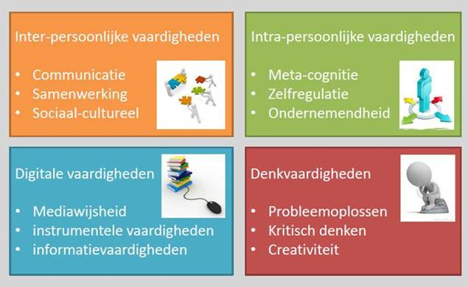

|  |  |
| --- | --- |
| Project ondernemend gedrag – maak je eigen project | |
| Dit project mag je alleen doen of in tweetallen | |
| Je werkt aan deze ondernemende vaardigheden | informatievaardigheden – kritisch denken – probleem oplossen – meta-cognitie –zelfregulatie – creativiteit – ondernemendheid (bij tweetallen: samenwerken en communicatie) |
| Waarvoor is het? | Je hebt zelf een goed idee voor een project voor dit keuzedeel en wil deze graag uitvoeren. Daarom maak je een eigen beschrijving van het project. Je zoekt een opdrachtgever voor jouw project en voert hem ook echt uit. |
| Hoe dan? | Je gaat een beschrijving maken van het project dat je in gedachten hebt en zoekt goed uit wat je daarvoor nodig hebt en waar je rekening mee moet houden. Dit formuleer je in hetzelfde formulier als de andere projecten.  Je zoekt een opdrachtgever voor je project en voert het project uit. |
| Tips om aan de slag te gaan | * Maak de beschrijving en vraag aan de docent of je zo aan de slag kunt / om feedback * Leg je plan voor aan de opdrachtgever. * Voer het uit * Vraag de opdrachtgever en/of deelnemers om feedback en verwerk dat in je portfolio. * Je hoeft dit niet op je werk te doen, dat mag ook in je privé situatie |
| Vragen? | Heb je vragen over deze opdracht?  De docent van dit keuzedeel kan je feedback geven.  Stem het goed af met je opdrachtgever. |
| Dit doe ik in mijn logboek |  |
| Evaluatie aan de hand van de vaardigheden  (zelf en met wie je hebt samengewerkt) |  |